Федеральное государственное образовательное бюджетное

учреждение высшего образования

**«Финансовый университет при Правительстве Российской Федерации»**

**(Финансовый университет)**

Колледж информатики и программирования

**ОТЧЁТ**

**По лабораторной работе №11**

Студент: Голубов Алексей Игоревич

Дисциплина/Профессиональный модуль: Инфокоммуникационные системы и сети

Группы: 3ПКС-320

Преподаватель

Сибирев И.В.

Оценка за работу :_______

**Москва – 2023г.**

**Практическая работа №11**

**TeamViewer**

Разобрать.

Рис. 1 Сайт TeamViewer

Рис. 2 Страница загрузки TeamViewer

Рис. 3 Установочный файл TeamViewer

Рис. 4 Установка TeamViewer

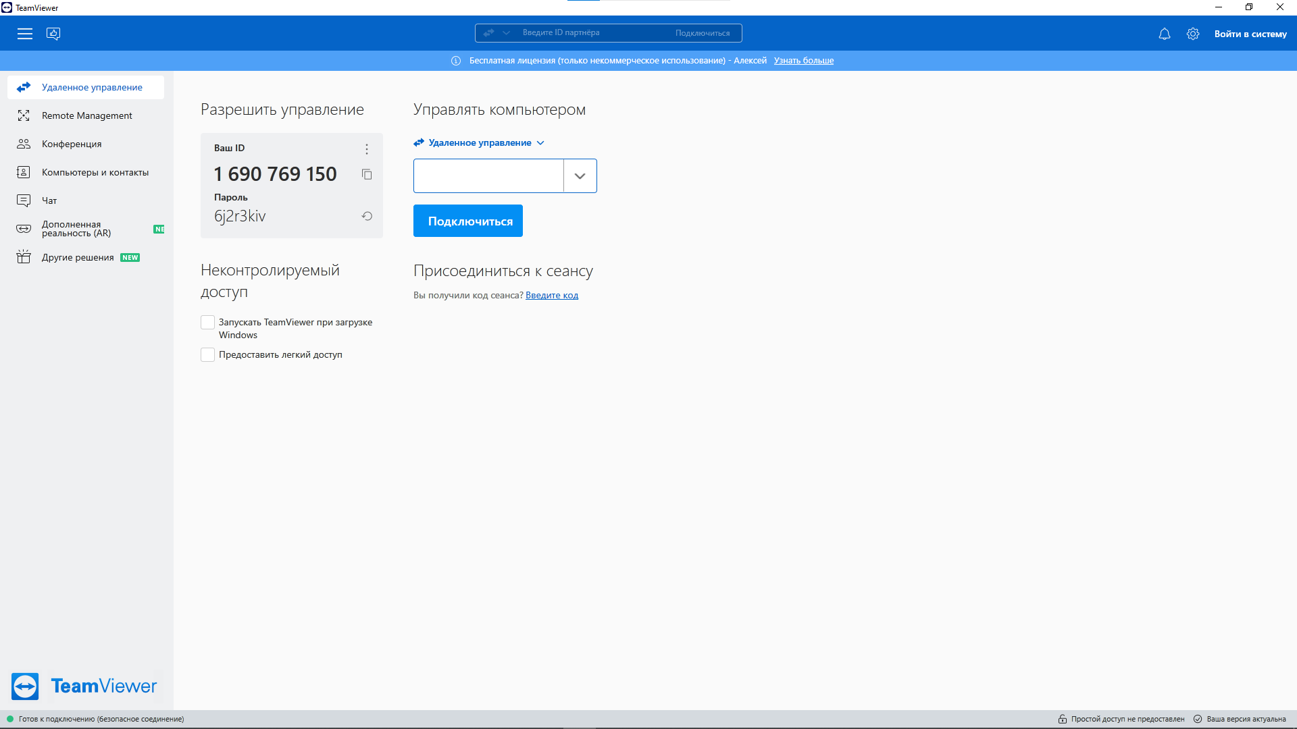

Рис. 5 Главное окно TeamViewer

**Вывод:** Разобрал и изучил функции TeamViewer, подключиться к другому устройству не удалось, так как приложение не работает в России.